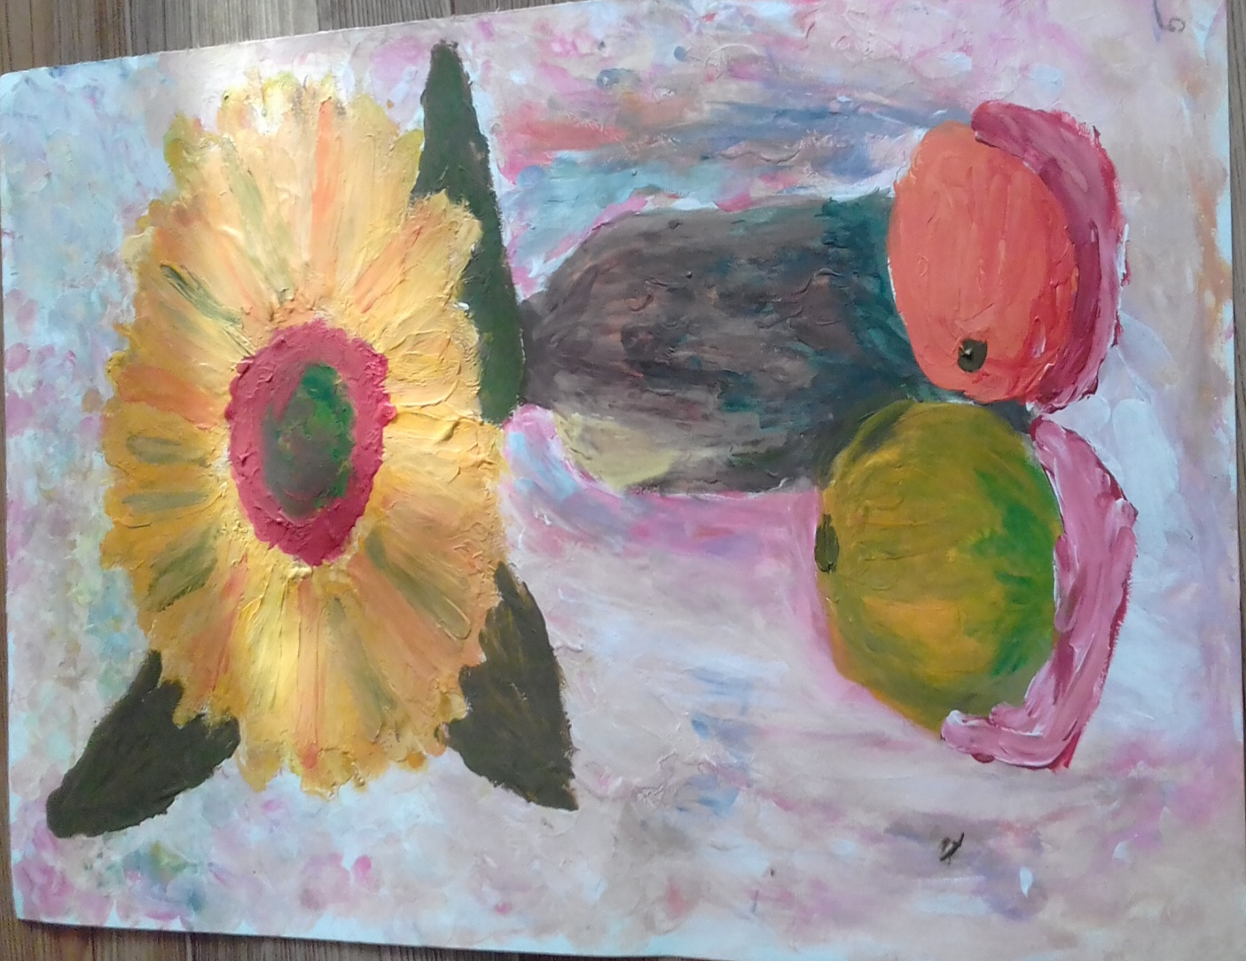
пословицы и поговорки народов мира.

Пословицы и поговорки Греции.
- Умен не тот, который много знает, а тот, чьи знания приносят пользу.
- Счастливый легко поучает несчастного.
- Лучше жить в бедности, но честно, чем в богатстве, но в страхе.
- В споре выигрывает тот, кто проиграл, ведь он приумножил знания.
- Великое не сразу делается.
- Говорить много и сказать много – не одно и тоже.
- Мудрость рождает счастье.
- Голод делает пищу особенно вкусной.

Пословицы и поговорки Дании.
- Только безумство может быть верным.
- Эксперт – это человек, совершивший уже все ошибки в своем направлении.

Пословицы и поговорки Италии.
- Худшая беда – это ее ожидание.
- Клеветник обвиняет – когда хвалит.
- В своем доме – каждый король.
- Манеры делают человека.
- Любишь меня – люби и мою собаку.
- В новом году и новая жизнь.
- В каждом правиле есть свое исключение.

Поговорки Испании:
- Раз нет достатка – и жить не сладко.
- В большой воде и рыба большая.

Пословицы и поговорки Грузинские.
- Если богат – грешен перед Господом, а беден – перед людьми.
- При глупце доброе слово молвить – что при солнце свечу зажигать.
- Когда хозяину не весело, тогда и гостям скучно.

Пословицы и поговорки Индии.
- Женщина умна от природы, мужчина – от книг.
- Источники благополучия – трудолюбие и спокойствие.
- Лучше иметь умного врага, чем дружить с глупцом.
- Терпение убивает бессильного и делает великим сильного.
- Убей алчность – станешь счастливым.
- Достойный умалчивает о своих добродетелях и чужих недостатках.
- Ученый, герой и красавица везде найдут приют.

Пословицы и поговорки Франции.
- Разум в сетях страстей, словно птица со связанными ногами.
- Ценность человека в цене, которую он себе дает.
- Знания сильнее кулаков.
- Главное не быстро бегать, а выбежать заранее.
- Высокомерие заключается в высоком мнении о себе и низком, об окружающих.
- Пороки притупляют ум, а вино разрушает его.
- Кто боится болезней – тот уже болен.

Пословицы Японии.
- Без шлифовки алмаз не будет блестеть как драгоценный.
- На стебле дыни не вырастет баклажан.
- Благородный человек не жалеет своей жизни.
- Богатство и слава, полученные нечестно, исчезнут, словно облако.
- В ссоре виноваты оба.
- Что цветет – все равно увянет.
- Пыль накапливается – образует горы.
- Разговор – сильнее насилия.

Пословицы и поговорки Польши.
- Старость – колодец мудрости и опыта, когда передаешь его молодым – заслуживаешь почет.
- Молодость – словно весна, средний возраст – лето, а старость – осень, богатая впечатлениями.
- Только знания – истинная власть, которую возможно приобрести надолго.

Пословицы и поговорки Белорусские.
- У кого знания – у того и сила.
- На чужой каравай рта не разевай, а раньше вставай да свой добывай.
- У ленивого и крыша течет, и печка не печёт.
- Людей слушай, а свой ум имей.
- Посуда чистоту любит.
- Старый, как собака, а глупый, как пень.
- Как кот наплакал.
- За сто работ берётся, а ни одна не удаётся.
- Я больше забыл, чем ты знаешь.
- Как ты людям, так и люди к тебе.
- Птица рада весне, а ребёнок – матери.
- Кто больше знает, тот больше спрашивает.
- Какой гость, таково и угощение.
- Сам хорош, а ума ни на грош.
- Не закрыв глаза, не заснешь.
- Как позовешь, так и откликнутся.
- И не смотрит, а всё видит.
- Кот к дому привыкает, а собака – к хозяину.
- Не за своё дело не берись, а за своим – не ленись.
- Умел ошибиться – умей и поправиться.
- Чего себе не хочешь, того и другому не желай.
- От яблони – яблоки, от сосны – шишки.
- Мир строит, а война разрушает.
- Кто долго спит, тот хлеба не видит.

Пословицы и поговорки Турции.
- Аллах знает, но и раб догадывается.
- Алмаз и в грязи блестит.
- Берегись каждого, кому ты сделал добро.
- Боль заставляет плакать, любовь – говорить.
- В бою саблю взаймы не дают.
- Верный друг лучше родича.
- Винограднику нужна не молитва, а мотыга.
- Вместо того чтобы открывать рот – открой глаза.
- Дурак дурака находит.
- Если болтают двое – не будь третьим.
- Если время с тобой не ладит – ты поладь со временем.
- Если золото упадёт в грязь, оно не станет бронзой.
- Как ни высоки горы – перевал найдётся.
- Лучше идти посередине, чем впереди.
- Не знать – не стыдно, стыдно не спросить.
- Не рассказывай о своей тайне другу, не рассказывай о своём друге врагу.
- Один глоток воды – стоит семи шагов пути.
- Способностям не научишь.
- Человека друзья портят.
- Широкая дорога – для тех, у кого нет долгов.
- Язык острее меча.
- Сперва еда, потом слова.
- Проточная вода грязной не станет.
- Не заставляй плакать друга и не смеши врага.
- Моя голова отдохнет, если твой язык остановится.
- Кто поручает дело ребёнку, сам идёт за ним следом.

Австралийские пословицы.
- Плохой работник обвиняет свой инструмент.
- Вода является даром небес, поддерживающим жизнь.
- Никто так не глух, чем те, кто не хотел слушать.
- Столкновение идей рождает искру истины.
- Чем больше ты знаешь – тем меньше тебе нужно.

Пословицы и поговорки Китая.
- Благородный человек не помнит старых обид.
- Взаимное доверие – основа дружбы.
- Вода течет вниз, а человек стремится вверх.
- Если совершишь ошибку – лучше сразу рассмеяться.
- Лучше увидеть лицо, чем услышать имя.
- Мудрый человек требует всего только от себя, ничтожный же человек требует всего от других.
- На излишнюю вежливость не обижаются.
- Не бойся, что не знаешь – бойся, что не учишься.
- Не знать – не преступление.
- Нет долгов – и на душе легко.

Пословиц и поговорки России.
- Старый друг лучше новых двух.
- Без труда не выловишь и рыбку из пруда.
- Что посеешь, то и пожнешь.
- За двумя зайцами погонишься ни одного не поймаешь.
- Семь раз отмерь и один раз отрежь.
- Не имей сто рублей, а имей сто друзей.
- Тише едешь, дальше будешь.
- Не лезь вводу, не зная броду.
- Глаза боятся, а руки делают.
- Одна голова хорошо, а две лучше.
- Поспешишь людей насмешишь.
- Волков бояться в лес не ходить.
- Терпение и труд все перетрут.

